**פעילות בנושא מגוון המינים**

יוצר הפעילות:  
עינת עליוף

דף למורה

**כיתה:** ז'

**תחום:** מדעי החיים - ביולוגיה

**נושא משנה:** מערכות ותהליכים ביצורים חיים

**מיומנות:** איתור, איסוף ומיון מידע ממקורות שונים.

**מילות מפתח**: מגוון המינים, הערכת הישגים, מבדק, תכונות של קבוצות שונות בעולם החי, מיון, תרגול, יישום

תקציר

השימוש בדף עבודה זה מאפשר להעריך את הישגי התלמידים לאחר שלמדו את הנושא "מגוון המינים" באופן מובנה.

### דף למורה

הערכת הישגי התלמידים בפעילות

המבדק מבוסס על מבדקי מי"צב קודמים.

1. לפניכם רשימה של תכונות והתנהגות, סמנו בטבלה האם התכונה ייחודית רק ליונקים, או שהיא קיימת גם בבעלי חיים ממחלקות אחרות והביאו דוגמאות.

|  |  |  |
| --- | --- | --- |
| **תיאור של תכונה או התנהגות** | **מאפיין רק את היונקים** | **קיים גם בבעלי חיים ממחלקות אחרות. הביאו דוגמה.** |
| האם מיניקה את צאצאיה | נכון |  |
| מגיבים לסביבה | לא נכון | כל היצורים החיים מגיבים לסביבה |
| לעכבר יש אפרכסות אוזניים | נכון |  |
| טמפ' גוף קבועה | לא נכון | גם לעופות טמפ' גוף קבועה |
| החתול טורף עכברים | לא נכון | קיימים בעלי חיים טורפים שאינם יונקים: נחש, בז ועוד.. |
| בנויים תאים | לא נכון | כל היצורים החיים בנויים מתאים |
| מתרבים | לא נכון | כל היצורים החיים מתרבים |
| לחתול יש ארבע רגליים | לא נכון | גם לזוחלים יש 4 רגלים תנין, צב |

1. יעל הביאה לכיתה שלושה בעלי חיים שמצאה בחצר ביתה:

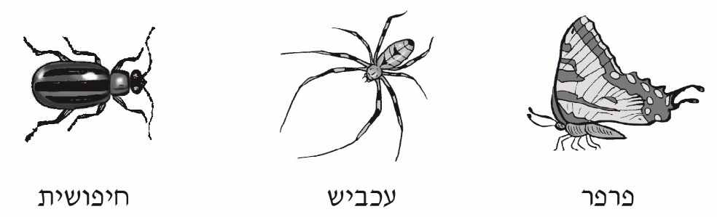

א. שניים מהם שייכים לאותה מחלקה. לאיזו מחלקה?

תשובה: פרפר וחיפושית למחלקת החרקים.

ב. כתבו מאפיין אחד שיש **רק** לבעלי החיים השייכים למחלקה שציינתם.

תשובה: לחרקים שלוש זוגות רגליים.

1. מה מכסה את עורם של בעלי החיים השייכים למחלקת הזוחלים ומה תפקידו?

תשובה: קשקשים לשם הגנה מטורפים והקטנת איבוד נוזלים בסביבה יבשתית.

### פעילות לתלמיד

ענו על השאלות הבאות:

1. לפניכם רשימה של תכונות והתנהגות, סמנו בטבלה האם התכונה ייחודית רק ליונקים, או שהיא קיימת גם בבעלי חיים ממחלקות אחרות והביאו דוגמאות.

|  |  |  |
| --- | --- | --- |
| **תיאור של תכונה או התנהגות** | **מאפיין רק את היונקים** | **קיים גם בבעלי חיים ממחלקות אחרות. הביאו דוגמה.** |
| האם מיניקה את צאצאיה |  |  |
| מגיבים לסביבה |  |  |
| לעכבר יש אפרכסות אוזניים |  |  |
| טמפ' גוף קבועה |  |  |
| החתול טורף עכברים |  |  |
| בנויים תאים |  |  |
| מתרבים |  |  |
| לחתול יש ארבע רגליים |  |  |

1. יעל הביאה לכיתה שלושה בעלי חיים שמצאה בחצר ביתה:



א. שניים מהם שייכים לאותה מחלקה.

לאיזו מחלקה? _____________________________________________________

ב. כתבו מאפיין אחד שיש **רק** לבעלי החיים השייכים למחלקה שציינתם.

_____________________________________________________

1. מה מכסה את עורם של בעלי החיים השייכים למחלקת הזוחלים ומה תפקיד הכיסוי?

______________________________________________________

### فعّاليّة للتلميذ

أجيبوا عن الأسئلة التالية:

1. أمامكم قائمة صفات وسلوك، أشيروا، في الجدول، هل الصفة خاصّة للثدييات فقط، أو أنّها موجودة لدى حيوانات أخرى من فئات أخرى، وأعطوا أمثلة.

|  |  |  |
| --- | --- | --- |
| **وصف الصفة أو السلوك** | **يُميّز الثدييات فقط** | **موجودة في حيوانات من فئات أخرى. أعطوا مثالًا** |
| هل تُرضع نسلها؟ |  |  |
| تستجيب للبيئة المحيطة |  |  |
| يوجد للفأر أُذن خارجيّة |  |  |
| درجة حرارة جسم ثابتة |  |  |
| القط يفترس الفئران |  |  |
| مبنيّة من خلايا |  |  |
| تتكاثر |  |  |
| يوجد للقط أربعة أرجل |  |  |

1. أحضرت عناية، إلى الصفّ، ثلاثة حيوانات وجدتها في ساحة بيتها:



خنفساء

عنكبوت

فراشة

أ. اثنان منهما ينتميان إلى الفئة نفسها.

أيّ فئة؟

_____________________________________________________

ب. اكتبوا مميزًا واحدًا موجود، **فقط**، في الحيوانات الّتي تنتمي إلى الفئة الّتي ذكرتموها.

_____________________________________________________

1. ماذا يغطي جلد الحيوانات الّتي تنتمي إلى فئة الزواحف وما هي وظيفة الغطاء؟

______________________________________________________